|  |
| --- |
| Implementasi Tata Kelola Teknologi Informasi (IT Governance)  Persaingan bisnis yang semakin ketat menimbulkan kebutuhan akan penyusunan strategi bisnis yang handal. Menyusun suatu strategi yang membuat organisasi tersebut tidak hanya dapat bertahan, namun memiliki keunggulan yang kompetitif. Tujuan dari strategi bisnis adalah membuat keselarasan bekerja dari top level manajemen hingga ke bagian bawah yaitu pelaksana. Semua komponen dari organisasi dapat menjalankan tugas sesuai dengan tujuan organisasi yang telah dirumuskan dalam strategi bisnis. Seiring dengan perkembangan zaman, dunia bisnis saat ini tidak dapat dipisahkan lagi dari |
| teknologi informasi (TI).  TI tidak lagi dipandang hanya sebagai pendukung, akan tetapi TI telah dianggap bagian strategi bisnis, termasuk antara lain:   |  | | --- | | Persaingan bisnis yang semakin ketat menimbulkan kebutuhan akan penyusunan strategi bisnis yang handal. Menyusun suatu strategi yang membuat organisasi tersebut tidak hanya dapat bertahan, namun memiliki keunggulan yang kompetitif. Tujuan dari strategi bisnis adalah membuat keselarasan bekerja dari top level manajemen hingga ke bagian bawah yaitu pelaksana. Semua komponen dari organisasi dapat menjalankan tugas sesuai dengan tujuan organisasi yang telah dirumuskan dalam strategi bisnis. Seiring dengan perkembangan zaman, dunia bisnis saat ini tidak dapat dipisahkan lagi dari teknologi informasi (TI). | | TI tidak lagi dipandang hanya sebagai pendukung, akan tetapi TI telah dianggap bagian strategi bisnis, termasuk antara lain: Menjadi garis depan layanan bagi konsumen atau masyarakat; Pengintegrasian proses-proses bisnis organisasi; Kunci penghematan biaya operasional organisasi; dan lain sebagainya. Bahkan dampak berkembang-pesatnya TI, berpotensi mentrasformasikan bisnis atau melahirkan sektor industri baru. Meskipun demikian, besarnya investasi di bidang TI seringkali tidak diimbangi dengan manfaat yang dapat diperoleh. Banyak sekali proyek-proyek TI justru menghambur- hamburkan uang tanpa menghasilkan value-added yang dicita-citakan. |  |  | | --- | | Definisi umum dari Tata Kelola TI adalah pertanggung-jawaban eksekutif dan direksi yang melibatkan kepemimpinan, struktur organisasi, dan proses - dalam memastikan bahwa TI menjadi pendukung dan bagian dari realisasi strategi serta pencapaian tujuan organisasi. Terdapat lima bidang utama dalam Tata Kelola TI, yaitu:   1. Stategic Aligment : Keharmonisan antara TI dengan bisnis. 2. Value Delivery: Memastikan pemanfaatan penerapan TI. 3. Risk Management: Pengelolaan resiko penerapan TI dan pemanfaatan TI untuk mengendalikan   resiko bisnis. | | 1. Resource Management: Pengelolaan kemampuan organisasi untuk menerapkan TI. 2. Performance Measurement: Pemantauan kinerja layanan TI. |   Bidang-bidang Tata Kelola TI di atas dilaksanakan secara berkesinambungan dengan melibatkan review dan evaluasi secara periodik. Selanjutnya bagaimana caranya untuk memulai implementasi Tata Kelola TI. Berikut ini proses-proses yang dapat dilakukan untuk menjadikan organisasi meraih Good IT Governance.   * •  Jadikan penerapan tatakelola TI sebagai suatu program penyempurnaan oranisasi secara berkesinambungan (bukan sekaligus dalam satu proyek) * •  Pastikan bahwa hasil implementasi menjadi bagian dari operasional sehari-hari. * •  Kita harus menyadari bahwa penerapan Tata Kelola TI juga melibatkan perubahan budaya.   Pemberian motivasi dan insentif adalah salah satu kuncinya.   * •  Memastikan bahwa semua pihak yang berkepentingan mengetahui dan memahami tujuan yang   akan dicapai.   * •  Menyamakan persepsi dan ekspektasi, bahwa penerapan Tata Kelola TI yang berhasil   membutuhkan waktu dan penyempurnaan yang berkesinambungan.   * •  Secara berkesinambungan, fokuskan mulai dari yang paling mudah dan memberi dampak yang   dapat dirasakan.   * •  Usahakan mendapat dukungan dan kepemilikan dari pimpinan puncak, terutama dengan   menonjolkan prinsip-prinsip pengelolaan investasi TI yang baik.   * •  Hindari kesan yang hanya berupa pelembagaan birokrasi. * •  Hindari pendekatan checklist yang tidak terfokus.   Berikut ini gambar yang mengilustrasikan proses-proses dalam Tata Kelola TI.  is depan layanan bagi konsumen atau masyarakat; Pengintegrasian proses-proses bisnis organisasi; Kunci penghematan biaya operasional organisasi; dan lain sebagainya. Bahkan dampak berkembang-pesatnya TI, berpotensi mentrasformasikan bisnis atau melahirkan sektor industri baru. Meskipun demikian, besarnya investasi di bidang TI seringkali tidak diimbangi dengan manfaat yang dapat diperoleh. Banyak sekali proyek-proyek TI justru menghambur- hamburkan uang tanpa menghasilkan value-added yang dicita-citakan. |

|  |
| --- |
| Definisi umum dari Tata Kelola TI adalah pertanggung-jawaban eksekutif dan direksi yang melibatkan kepemimpinan, struktur organisasi, dan proses - dalam memastikan bahwa TI menjadi pendukung dan bagian dari realisasi strategi serta pencapaian tujuan organisasi. Terdapat lima bidang utama dalam Tata Kelola TI, yaitu:   1. Stategic Aligment : Keharmonisan antara TI dengan bisnis. 2. Value Delivery: Memastikan pemanfaatan penerapan TI. 3. Risk Management: Pengelolaan resiko penerapan TI dan pemanfaatan TI untuk mengendalikan   resiko bisnis. |
| 1. Resource Management: Pengelolaan kemampuan organisasi untuk menerapkan TI. 2. Performance Measurement: Pemantauan kinerja layanan TI. |

Bidang-bidang Tata Kelola TI di atas dilaksanakan secara berkesinambungan dengan melibatkan review dan evaluasi secara periodik. Selanjutnya bagaimana caranya untuk memulai implementasi Tata Kelola TI. Berikut ini proses-proses yang dapat dilakukan untuk menjadikan organisasi meraih Good IT Governance.

* •  Jadikan penerapan tatakelola TI sebagai suatu program penyempurnaan oranisasi secara berkesinambungan (bukan sekaligus dalam satu proyek)
* •  Pastikan bahwa hasil implementasi menjadi bagian dari operasional sehari-hari.
* •  Kita harus menyadari bahwa penerapan Tata Kelola TI juga melibatkan perubahan budaya.

Pemberian motivasi dan insentif adalah salah satu kuncinya.

* •  Memastikan bahwa semua pihak yang berkepentingan mengetahui dan memahami tujuan yang

akan dicapai.

* •  Menyamakan persepsi dan ekspektasi, bahwa penerapan Tata Kelola TI yang berhasil

membutuhkan waktu dan penyempurnaan yang berkesinambungan.

* •  Secara berkesinambungan, fokuskan mulai dari yang paling mudah dan memberi dampak yang

dapat dirasakan.

* •  Usahakan mendapat dukungan dan kepemilikan dari pimpinan puncak, terutama dengan

menonjolkan prinsip-prinsip pengelolaan investasi TI yang baik.

* •  Hindari kesan yang hanya berupa pelembagaan birokrasi.
* •  Hindari pendekatan checklist yang tidak terfokus.

Berikut ini gambar yang mengilustrasikan proses-proses dalam Tata Kelola TI.

**Pendahuluan**

Inti dari persaingan di era globalisasi saat ini adalah pada kemampuan perusahaan dalam meningkatkan kualitas proses penciptaan produk dan jasanya dari hari ke hari. Produk atau output fisik saja tidaklah cukup untuk dapat memuaskan pelanggan dewasa ini tanpa “dibungkus” dengan pelayanan yang prima dari perusahaan. Sejumlah riset manajemen memperlihatkan bahwa fokus persaingan akan terletak pada kemampuan perusahaan dalam menciptakan produk dan jasa yang lebih cepat, lebih baik, dan lebih murah dibandingkan dengan para pesaingnya12. Oleh karena itulah maka perusahaan dewasa ini dituntut untuk lebih berorientasi pada proses atau “process oriented”, sebagai pembeda dari perusahaan jaman dahulu yang cenderung pada “funtional oriented”. Artinya adalah bahwa dewasa ini struktur organisasi perusahaan harus dirancang sedemikian rupa agar dapat menunjang proses utama (core processes) maupun aktivitas penunjang (supporting activities) yang telah didesain untuk berkompetisi. Dengan kata lain, struktur organisasi harus mengikuti “struktur” proses perusahaan agar mekanisme bisnis dapat berjalan secara efektif. Keseluruhan relasi antar elemen organisasi yaitu proses, struktur organisasi, sumber daya manusia, dan teknologi pada akhirnya akan menentukan kekuatan dari sebuah perusahaan dalam menghadapi persaingan13.

**Proses Manajemen Teknologi Informasi**

Proses pengelolaan teknologi informasi pun harus terlebih dahulu didefinisikan oleh perusahaan sebelum yang bersangkutan dapat merancang struktur divisi atau unit teknologi informasi yang sesuai; karena secara prinsip, terlepas dari jenis atau bentuk struktur organisasi unit teknologi informasi, sejumlah proses tata kelola harus dimiliki oleh perusahaan14. Terdapat berbagai teori dan konsep yang telah diperkenalkan untuk dapat mendefinisikan keseluruhan proses terkait dengan manajemen maupun tata kelola (governance) teknologi informasi. Dari beragam paradigma yang ada, sebuah konsep yang sangat baik dan telah diterapkan oleh sejumlah perusahaan dewasa ini adalah standar yang diperkenalkan oleh sebuah yayasan non profit yaitu Information System Audit and Control Foundation (ISACF) yang diberi nama COBIT (Common Objectives for Information and Related Technology). Secara jelas COBIT diperuntukkan untuk menunjang konsep IT Governance yang didefinisikan sebagai sebagai15:

*“A structure of relationships and processes to direct and control the enterprise in order to achieve the enterprise’s goals by adding value while balancing risk versus return over IT and its processes”.*

12 Fenomena ini diistilahkan oleh beberapa pakar manajemen sebagai keinginan untuk menciptakan produk dan jasa secara “cheaper-better-faster” dari hari ke hari. 13 Konsep 4 elemen ini lebih relevan dan “kuat” dibandingkan dengan yang biasa dipergunakan dalam manajemen yaitu konvergensi antara “people-process-technology”. 14 Bjorn-Anderson N., “Implementation of Office Systems”, North Holland, Amsterdam: Office Systems, 1986. 15 IT Governance adalah salah satu syarat utama demi tegaknya konsep “good corporate governance” yang belakangan ini kerap didengungkan dalam dunia bisnis.

 

Secara jelas COBIT membagi proses pengelolaan teknologi informasi menjadi 4 (empat) domain utama, yaitu masing-masing16:

Perencanaan dan Organisasi Pengadaan dan Implementasi Penyelenggaraan dan Pelayanan Pengawasan dan Evaluasi

**Perencanaan dan Organisasi**

Terdapat 11 (sebelas) proses tata kelola teknologi informasi yang harus diperhatikan oleh perusahaan, masing-masing adalah sebagai berikut:

* PO1.  Menyusun Rencana Strategis Teknologi Informasi
* PO2.  Mendefinisikan Arsitektur Informasi Korporat
* PO3.  Menentukan Arah Perkembangan Teknologi
* PO4.  Merancang Struktur Organisasi T eknologi Informasi
* PO5.  Mempertimbangkan Investasi T eknologi Informasi
* PO6.  Mengkomunikasikan Arah dan Sasaran Manajemen
* PO7.  Mengembangkan Sumber Daya Manusia
* PO8.  Menjamin Pemenuhan Standar Eksternal
* PO9.  Mengkaji Resiko
* PO10.  Mengelola Proyek Teknologi Informasi
* PO11.  Memelihara Kualitas

16 Sekilas terlihat bahwa keempat domain tersebut sejalan dengan prinsip manajemen, seperti POAC (Planning, Organising, Actuating, Controlling) dan aspek tambahan lainnya seperti *Executing, Evaluation,* dan lain sebagainya.

Halaman 13

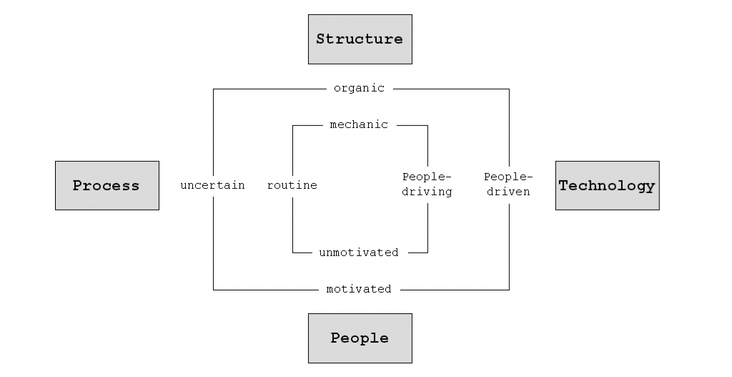 

**Pengadaan dan Implementasi**

Terdapat 6 (enam) proses tata kelola teknologi informasi yang harus diperhatikan oleh perusahaan, masing-masing adalah sebagai berikut:

* DS1.  Mengidentifikasikan Solusi bagi Perusahaan
* DS2.  Mengadakan dan Memelihara Perangkat Lunak Aplikasi
* DS3.  Membangun dan Mengembangkan Infrastruktur T eknologi
* DS4.  Menyusun Prosedur Kerja dan Pemeliharaan
* DS5.  Mengakreditasi Sistem
* DS6.  Mengelola Perubahan

**Penyelenggaraan dan Pelayanan**

Terdapat 13 (tiga belas) proses tata kelola teknologi informasi yang harus diperhatikan oleh perusahaan, masing-masing adalah sebagai berikut:

* DS1.  Menentukan Standar Kepuasan
* DS2.  Memonitor Keterlibatan Pihak Ketiga
* DS3.  Menjaga Kinerja dan Kapasitas
* DS4.  Menjamin Pelayanan yang Berkesinambungan
* DS5.  Mengelola Sistem Keamanan
* DS6.  Mengidentifikasikan dan Mengalokasikan Biaya
* DS7.  Mendidik dan Melatih Pengguna
* DS8.  Membantu Pelanggan Sistem
* DS9.  Memantau Konfigurasi
* DS10.  Mengatasi Keluhan dan Masalah
* DS11.  Mengelola Data
* DS12.  Mengelola Fasilitas
* DS13.  Mengelola Operasi

**Pengawasan dan Evaluasi**

Terdapat 4 (empat) proses tata kelola teknologi informasi yang harus diperhatikan oleh perusahaan, masing-masing adalah sebagai berikut:

* M1.  Memantau Keseluruhan Proses
* M2.  Mengkaji Ketersediaan Kontrol Internal
* M3.  Menyediakan Penjamin Independen
* M4.  Mempersiapkan Tim Audit Independen

**Implementasi COBIT**

Keseluruhan 34 proses generik tersebut haruslah dimiliki oleh sebuah perusahaan yang menganggap teknologi informasi sebagai salah satu sumber daya strategisnya. Kelebihan dari pendekatan yang dipergunakan oleh COBIT ini terkait dengan manajemen perusahaan adalah sebagai berikut:

* Paradigma yang dipergunakan oleh COBIT merupakan turunan dari konsep bisnis perusahaan sehingga keberadaannya sejalan dengan prinsip bisnis usaha17;
* Konsep COBIT dibangun berbasis pada proses, sehingga sejalan dengan konsep moderen perusahaan yang harus memfokuskan diri pada proses;
* Masing-masing perusahaan – yang berada dalam suatu industri tertentu – biasanya akan memilih atau mengkategorikan mana saja dari ke-34 proses tersebut yang sifatnya kritikal bagi perusahaan dan aspek mana saja yang “nice to have”, sehingga manfaat implementasinya dapat dirasakan secara langsung dalam bentuk peningkatan *value* bisnis;
* Keseluruhan konsep COBIT secara lengkap dapat diperoleh secara gratis oleh perusahaan karena memang dirancang untuk dapat dimanfaatkan seluas-luasnya18;
* Referensi yang tersedia sudah sedemikian lengkapnya sehingga dapat dengan mudah dijadikan panduan bagi perusahaan yang ingin menyusun kebijakan, prosedur, peraturan, struktur organisasi, maupun sistem atau mekanisme tata kelola manajemen teknologi informasi, karena telah diberikan secara lengkap hal-hal semacam: *critical success factors, key goal indicators, key performance indicators,* dan lain sebagainya;
* Perusahaan yang berminat untuk menerapkan COBIT dapat melakukannya secara perlahan-lahan sesuai dengan situasi dan kondisinya, mengikuti tingkat kematangan atau *maturity* tertentu19;
* Implementasi dan pengembangan dari konsep ini sangat “tidak terbatas” karena dapat pula dimanfaatkan oleh manajemen dalam melakukan hal- hal seperti: penilaian kinerja unit teknologi informasi, penentuan strategi teknologi informasi yang sesuai dengan bisnis perusahaan, penerapan untuk melakukan audit teknologi informasi, penggabungannya dengan konsep semacam *balance scorecard, value chain,* dan lain-lain;
* Kehandalannya yang terbukti20 karena telah dipergunakan secara luas oleh sejumlah perusahaan besar di dunia seperti mereka yang berada di dalam tataran Fortune 500; dan lain sebagainya.  17 Istilah “turunan” dan “sejalan” ini dalam bahasa manajemen populernya dinyatakan sebagai “alignment” antara strategi bisnis dan strategi teknologi informasi. 18 Dokumen lengkapnya yang terdiri dari 6 modul dapat diambil di www.isaca.org secara cuma-cuma. 19 Pendekatan “maturity level” ini mengikuti konsep CMM (Capability Maturity Model) yang diperkenalkan oleh Software Engineering Institute di Carnegie-Mellon University, Pittsburgh.  20 Konsep ini dikembangkan oleh konsorsium institusi terkemuka di dunia seperti Gartner, IBM, dan PriceWaterhouseCoopers.

 

**Struktur Organisasi Independen**

Kehandalan COBIT ini secara tidak langsung telah mewarnai dunia perancangan struktur organisasi unit teknologi informasi karena keempat domain yang ada sifatnya adalah saling independen berdasarkan “segregation of duty” atau pemisahan wewenang dan tanggung jawab dalam sebuah sistem organisasi. Dengan mengembangkan sebuah struktur organisasi berbasiskan proses ini, perusahaan dapat secara efektif melakukan manajemen teknologi informasinya yang berkualitas.

Dari struktur sederhana di atas terlihat bahwa paling tidak ada 4 (empat) fungsi yang harus dimiliki oleh perusahaan dalam hal pengelolaan terhadap teknologi informasi yang dimilikinya:

* Planning Function, yang bertanggung jawab terhadap proses perencanaan kebutuhan teknologi informasi agar sejalan dengan rencana bisnis dan kebutuhan korporat;
* Implementation Function, yang bertanggung jawab terhadap keseluruhan proses penerapan dan penyelenggaraan aplikasi teknologi informasi agar dapat berjalan sesuai dengan keinginan;
* Supports and Services Function, yang bertanggung jawab terhadap berbagai aktivitas penunjang dan pelayanan para pengguna yang membutuhkan pertolongan dalam menggunakan teknologi informasi; dan
* Monitoring Function, yang merupakan suatu aktivitas pengawasan agar keseluruhan proses berjalan sesuai dengan aturan main yang berlaku sehingga tercipta kualitas tata kelola yang diharapkan.  Bagi organisasi yang telah memiliki struktur organisasi tertentu misalnya, konsep 4 (empat) domain COBIT pun dapat dipergunakan secara fleksibel.

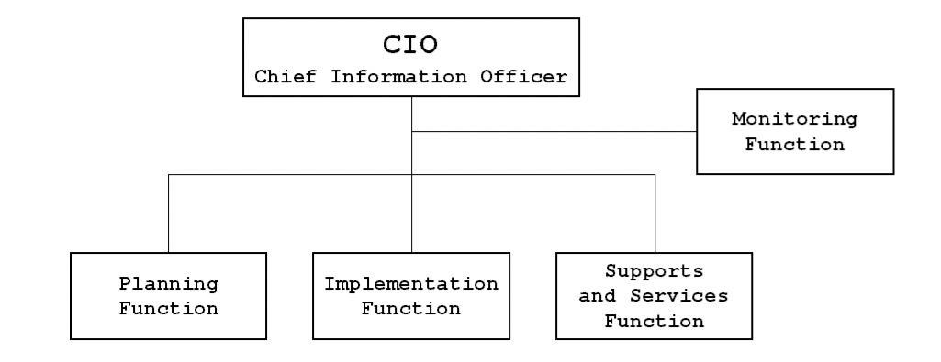 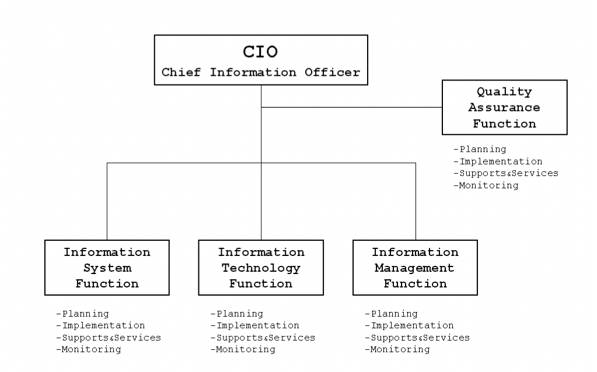

Contohnya seperti struktur generik di atas ini, dimana fungsi *planning, implementation, supports&services,* dan *monitoring* telah “masuk” atau *embedded* di dalam pola kerja masing-masing fungsi. Ada berbagai macam cara untuk membuatnya menjadi efektif, misalnya melalui *business process mapping*, mekanisme/prosedur baku (*standard operating procedures*)*, job description*, program/sasaran mutu, dan lain sebagainya.

**Penutup**

Pada akhirnya, perusahaan harus memiliki strategi dan mekanisme yang jelas dalam usahanya untuk menyatukan keempat elemen strategis yaitu proses, struktur, teknologi, dan sumber daya manusia. Untuk perusahaan yang ingin belajar menuju pada tataran “best practice”, COBIT dapat dijadikan sebagai acuan awal karena konsep tersebut dibangun dengan menggunakan paradigma manajemen moderen yang sangat cocok diterapkan oleh organisasi dewasa ini.

**BUDAYA MANAJEMEN INFORMASI**

Struktur organisasi terkait dengan manajemen informasi sangat ditentukan dengan tingkat kematangan atau penerapan budaya informasi di sebuah perusahaan. Max Boisot dalam bukunya “Information and Organisations” mendefinisikan budaya informasi sebagai suatu sistem kondusif yang mendukung terjadinya perilaku pertukaran informasi antar individu maupun kelompok di dalam organisasi21. Dalam karyanya yang terkenal, yaitu Boisot’s Model, yang bersangkutan mengatakan bahwa struktur manajemen informasi akan sangat terkait dari karakteristik informasi beserta konteks keberadaan organisasi yang bersangkutan, sehingga dapat dikategorikan dalam dua koordinat matriks:

* Codified vs Uncodified – informasi dianggap sebagai *codified* apabila dibutuhkan suatu mekanisme pengkategorian berdasarkan suatu standar kode tertentu, seperti misalnya: zat dalam reaksi kimia, variabel dalam formula fisika, pangkat dalam kemiliteran, dan lain sebagainya; sementara informasi yang *uncodified* sering dijumpai dalam berbagai representasi seperti pada: majalah, koran, televisi, radio, dan lain sebagainya.
* Diffused vs Undiffused – informasi dianggap sebagai *diffused* apabila dapat diakses secara bebas oleh publik; sementara dikategorikan sebagai *undiffused* apabila hanya boleh diakses oleh sekelompok individu atau komunitas tertentu.  **Model Budaya Informasi**  Berdasarkan hasil risetnya, yang diilhami dengan teori Max Boisot, Justin Keen22 menemukan adanya 5 (lima) jenis model struktur manajemen informasi yang sangat dipengaruhi oleh budaya informasi perusahaan terkait. Adapun kelima model tersebut beserta karakteristiknya diperlihatkan dalam tabel berikut.



21 Boisot, Max, “Information and Organisations: The Manager as Antropologist”, Fontana, London, 1987. 22 Keen, Justin, “Information Management in Health Services”, Buckingham, UK: Open University Press, 1994.

**Pendahuluan**

|  |  |  |  |
| --- | --- | --- | --- |
| **Model** | **Characteristics** | | |
| Technocratic Utopianism | | | A heavily technical approach to information management, stressing categorization and modeling of an organisation’s full information assets, which heavily reliance on emerging technologies |
| Anarchy | | | No overall information policy, leaving individuals to obtain and manage their |
| Feudalism | | Information is managed by individual functions or departments, which define their own information needs and report only limited information to the center | |
| Dictatorship | | The board defines information categories and reporting structures, and may not willingly share information with the wider organisation | |
| Federalism | | Information management is based on concensus and negotiation about information flows | |

Technocratic Utopianism merupakan suatu sistem dimana organisasi secara ketat, detail, dan konsisten mengatur penciptaan, distribusi, dan penggunaan setiap kategori informasi yang ada di perusahaan. Demi kelancaran proses penyebaran informasi, disusunlah sejumlah prosedur dan standar yang harus dipatuhi oleh setiap individu di dalam menggunakan beragam perangkat teknologi informasi dan komunikasi. Dengan kata lain, setiap individu di dalam organisasi ini haruslah “information technology literate” karena teknologi dan informasi telah menjadi asset berharga yang tak terpisahkan dengan keberadaan perusahaan. Dalam format ini biasanya terdapat sebuah unit teknologi informasi yang bertugas “menjamin” tercapainya suasana budaya informasi yang ketat dan “by the book” (sesuai aturan yang disepakati).

Anarchy adalah suatu kondisi dimana perusahaan sama sekali tidak memiliki kebijakan dan prosedur berkaitan dengan manajemen informasi. Setiap individu diberikan keleluasaan dan kewajiban untuk mengurus kebutuhan informasinya masing-masing, sesuai dengan peranan, tugas, dan tanggung jawabnya di dalam organisasi. Perusahaan hanyalah menyediakan teknologi dan jalur akses terhadap berbagai sumber informasi terkait dengan bisnis perusahaan, baik yang sifatnya internal maupun eksternal. Tentu saja dalam kerangka tersebut tidak akan ditemukan unit organisasi yang mengurusi manajemen informasi, karena perusahaan biasanya menyerahkan hak penyediaan infrastruktur informasi dan komunikasi ke pihak ketiga melalui cara *outsourcing*.

Feudalism terjadi apabila kebutuhan dan tata kelola manajemen informasi dipegang atau “dimonopoli” oleh satu atau beberapa fungsi organisasi khusus. Unit-unit organisasi inilah yang menentukan model, kategori, dan standar informasi yang perlu dikelola oleh perusahaan dan merekalah yang akan menyediakannya bagi seluruh individu yang ada. Dalam format kerangka ini, biasanya para individu dan unit lainnya akan sangat bergantung dengan divisi atau departemen teknologi informasi yang dimaksud.

  

Dictatorship menempatkan posisi para pimpinan perusahaan atau yang biasa disebut sebagai Dewan Direksi sebagai pihak yang memutuskan dan mengontrol keberadaan informasi di perusahaan. Dewan inilah yang akan menentukan tipe dan jenis informasi yang dibutuhkan perusahaan, siapa saja yang boleh memperoleh dan mengaksesnya, sampai dengan struktur kontrol dan pelaporan manajemen terkait dengannya. Ada atau tidaknya unit yang bertanggung jawab terhadap teknologi informasi sangat ditentukan oleh keputusan dewan tersebut.

Federalism dipandang sebagai sebuah sistem manajemen yang cukup “demokratis” karena sejumlah pihak yang berkepentingan mengadakan “konsensus” bersama mengenai tata kelola informasi yang ada dan mengalir di perusahaan. Bentuk konsensus yang dimaksud dapat bermacam-macam, mulai yang sangat formal seperti kesepakatan membentuk suatu unit atau komunitas khusus di masing-masing fungsinya, sampai dengan yang informal seperti pembentukan Dewan Perwakilan Users23.

**Perusahaan dan Budaya Informasi**

Kesalahan klasik yang kerap dilakukan oleh manajemen adalah langsung membentuk struktur unit teknologi informasi beserta mekanismenya tanpa memperhatikan tingkat kematangan budaya informasi di perusahaan. Tidak perlu heran jika di negara maju dimana mayoritas individunya memiliki “information literacy” dan “technology literacy” yang tinggi, model anarchy kerap menjadi pilihan utama karena dinilai demokratis dan menjunjung tinggi hak individu untuk memilih dan menentukan informasi apa saja yang relevan baginya. Sementara itu untuk sebuah perusahaan yang sangat bergantung dengan informasi namun baru pimpinan saja yang mengerti nilai strategisnya, penerapan model dictatorship akan lebih efektif hasilnya dibandingkan dengan model lainnya. Contoh lainnya adalah penerapan model technocratic utopianism yang biasa diimplementasikan oleh perusahaan atau organisasi dimana kualitas informasi sangat menentukan arah institusi seperti organisasi antariksa NASA, lembaga intelijen negara, bursa saham, perpustakaan nasional, dan lain-lain.

**Penutup**

Pada kenyataannya tidak semua perusahaan telah mengerti dan memahami fungsi strategis dari informasi di era globalisasi saat ini. Sering dijumpai kasus dimana hanya segelintir individu yang paham betul akan makna informasi dan bagaimana pemanfaatannya dapat meningkatkan kinerja usaha secara signifikan; namun yang bersangkutan mengalami kesulitan untuk meyakinkan mitra kerjanya yang lain. Sementara itu tidak jarang pula ditemui perusahaan dimana mayoritas manajemen dan karyawannya sangat berniat untuk mempelajari seluk beluk informasi beserta teknologinya, namun mereka yang telah memiliki pemahaman tidak mau membagikan ilmunya kepada mereka yang membutuhkan. Banyak orang yang salah mengartikan kalimat “information is power”, dimana mereka menganggap jika memberitahukan informasi yang

Kumpulan individu yang mewakili masing-masing fungsinya dimana mereka bertemu secara berkala untuk membahas permasalahan sehari-hari terkait dengan tata kelola informasi untuk mencari kesepakatan jalan keluarnya.

dimilikinya, maka dengan sendirinya “power” yang mereka miliki akan hilang24. Padahal, sesuai dengan yang pernah dikatakan Bill Gates dalam suatu kesempatan, prinsip yang benar adalah “the power is coming from the share of information; not from the hoard of information”. Budaya membagi informasi harus meresap ke dalam jiwa masing-masing individu jika ingin perusahaan dimana mereka bekerja akan meningkat kinerjanya dari hari ke hari.



24 Kesalahpahaman inilah yang menyebabkan terjadinya fenomena “information hoarding” atau kecenderungan seseorang untuk menyembunyikan informasi yang diketahuinya agar orang lain senantiasa mengharapkan bantuan atau keberadaan orang tersebut.

**SISTEM SENTRALISASI DAN DESENTRALISASI**

**Pendahuluan**

Isu klasik yang sering mengundang perdebatan di kalangan manajemen dalam menentukan sistem manajemen teknologi informasi mana yang paling cocok untuk diterapkan adalah menyangkut pemilihan antara pendekatan sentralisasi atau desentralisasi. Terlepas dari sistem mana yang dipilih, tentu saja masing- masing pendekatan tersebut memiliki kelebihan dan kekurangannya sendiri- sendiri. Yang perlu menjadi perhatian manajemen dalam hal ini adalah pemahaman yang utuh akan pemikiran di belakang konsep kedua sistem tersebut, karena dengan demikian, maka mereka dapat menentukan pendekatan mana yang cocok diterapkan di perusahaan tempat mereka bekerja.

**Sejarah Sistem Sentralisasi**

Jika melihat sejarah perkembangan teknologi informasi dan ilmu sistem informasi, kebanyakan aplikasi perusahaan dibangun secara *ad-hoc* sehingga tidak heran dalam perkembangannya sering ditemui fenomena sistem aplikasi tambal sulam25. Biasanya masing-masing departemen atau divisi membangun sistemnya sendiri-sendiri untuk mendukung kegiatan fungsionalnya, seperti: sistem informasi akuntasi dan keuangan, sistem informasi pemasaran dan penjualan, sistem informasi operasional, sistem informasi logistik dan pengadaan, dan lain sebagainya. Pada mulanya, hal tersebut tidak mendatangkan permasalahan apapun. Namun sejalan dengan perkembangan dunia usaha, perusahaan mulai menyadari perlunya sejumlah proses lintas fungsional yang mengharuskan data atau informasi mengalir dari satu bagian ke bagian lainnya. Ketika berbicara masalah integrasi inilah dijumpai permasalahan yang keseluruhannya bermula karena faktor “incompatible” atau tidak dapat berkomunikasinya satu sistem informasi dengan lainnya karena adanya sejumlah perbedaan teknis seperti masalah standar, protokol, teknologi, algoritma, metoda, dan lain sebagainya. Pada saat inilah perusahaan mulai melirik konsep sentralisasi karena mereka sangat membutuhkan suatu sistem besar yang terpadu dan saling terintegrasi satu dan lainnya26. Fitur atau karakteristik dari sebuah sistem sentralisasi antara lain:

Strategi, kebijakan dan pendekatan manajemen informasi berlaku seragam dan standar bagi seluruh unit organisasi dengan kecenderungan tata kelola secara “top down”;

Keputusan terkait dengan jenis sistem, tipe aplikasi, standar basis data, hak akses, spesifikasi perangkat keras dan infrastruktur, dan lain sebagainya ditentukan oleh pusat (sentral)27;

* 25 Beberapa orang lebih senang menamakannya sebagai “the islands of information system” atau kepulauan sistem informasi yang tersebar dan saling tidak berhubungan satu dan lainnya.
* 26 Hasil sejumlah penelitian memperlihatkan bagaimana manajemen perusahaan “tidak mau ambil pusing” dengan beragam “merek” aplikasi yang ada di perusahaan, mereka lebih cenderung memilih satu solusi yang berlaku untuk seluruh organisasi dan diatur secara terpusat agar terjamin keterpaduannya.
* 27 Contoh sentral yang dimaksud misalnya adalah *holding company*, kantor pusat, *headquarter,* dan lain sebagainya.

Unit teknologi informasi yang berada di pusat memiliki kekuasaan dan/atau kewenangan yang jauh lebih besar dan tinggi dibandingkan dengan unit serupa yang ada di berbagai cabang perusahaan atau *business unit*; dan

*Computing power* akan cenderung diletakkan di pusat yang ditandai dengan diinstalasinya sejumlah *powerful servers* dan *datawarehouse* yang berisi seluruh data konsolidasi kantor-kantor cabang.  Sistem sentralisasi memang menawarkan sejumlah kelebihan, antara lain:

Jaminan terbentuknya sistem yang holistik dan koheren di seluruh tataran organisasi karena sifatnya yang standar dan terpusat;

 Pertukaran data dan/atau informasi dapat dilakukan dengan mudah karena keseragaman teknologi penyimpanan data primer maupun sekunder;

Potensi terjadinya “anarki” karena fenomena “tambal sulam” dan kesulitan membangun “interface” dari sejumlah sistem yang tersebar dapat direduksi seminimum mungkin; dan lain sebagainya.  Namun pendekatan sentralisasi ini tidak luput pula dari sejumlah kekurangan yang bagi beberapa perusahaan sangat mengganggu keberadaannya, seperti:

Kecenderungan yang terjadi adalah kontrol yang berlebihan dan terlalu ketat hingga terjadi manajemen informasi yang cukup kaku dan sangat hirarkis;

Fokus lebih banyak diarahkan pada “conformity” atau ketaatan pada prosedur standar sehingga mengurangi sejumlah inisiatif yang terkadang dapat berguna bagi perusahaan;

Karena biasanya akan mengarah pada satu standar tertentu, kerap perlu dikeluarkan biaya yang relatif jauh lebih mahal dibandingkan dengan non-standar;

Karena teknologi informasi terdiri dari sejumlah komponen yang beragam, belum tentu masing-masing komponen yang dipilih adalah yang terbaik (karena yang penting bagi manajemen adalah kesamaan standar sehingga terkadang kinerja atau performa dinomorduakan);

Terkadang dalam perkembangannya ditemukan teknologi baru yang canggih dan berguna bagi perusahaan, namun karena spesifikasinya diluar standar perusahaan maka peluang tersebut dilepaskan begitu saja;

*Nature* atau karakteristik dari perkembangan teknologi informasi yang serba “open system” dan “open standard” membuat sistem sentralisasi

belum tentu memiliki keunggulan kompetitif dibandingkan dengan pendekatan lainnya;

Asumsi yang selalu dipergunakan di dalam sistem sentralisasi adalah kesamaan fasilitas dan performa di seluruh unit bisnis perusahaan, padahal untuk di negara kepulauan semacam Indonesia masalah infrastruktur dan “digital divide” menjadi kendala utama yang kerap menghambat efektivitas kinerja sistem; dan lain sebagainya.

**Migrasi Menuju Sistem Desentralisasi**

Tidak semua perusahaan merasa cocok dan tidak terganggu dengan kelemahan sistem sentralisasi yang disebutkan di atas. Kebanyakan dari mereka justru merasa sistem sentralisasi akan menghambat perkembangan bisnis perusahaan. Oleh karena itulah mereka mulai memutuskan untuk beralih ke sistem yang terdesentralisasi, dimana memiliki sejumlah keunggulan dan karakteristik sebagai berikut:

* Seluruh unit bisnis perusahaan sepakat dengan sebuah kerangka strategis
* sistem informasi korporat28 dan masing-masing akan mengembangkan sistem aplikasinya sendiri-sendiri dengan berpegang pada kerangka tersebut sebagai acuan bersama agar keseluruhan sistem yang dibangun dapat terintegrasi dan terpadu;
* Perangkat terkait dengan arsitektur dan spesifikasi data/informasi, aplikasi,
* perangkat keras, infrastruktur teknologi, kebijakan dan prosedur, beserta berbagai supratstruktur lainnya dikembangkan berdasarkan konsensus dan negosiasi bersama (perwakilan masing- masing unit bisnis);
* Setiap pengambilan keputusan dilakukan secara bersama-sama melalui forum resmi seperti rapat pimpinan unit bisnis, dewan perwakilan pengguna, kelompok kerja unit teknologi informasi, dan lain sebagainya;
* Biasanya di dalam perusahaan akan terbentuk suatu tim spesialis teknologi informasi yang berfungsi sebagai penasehat atau konsultan internal untuk melayani kebutuhan stakeholder dan user yang ada di dalam perusahaan;
* Arsitektur teknis teknologi informasi akan menggunakan sistem tersebar
* dan/atau terdistribusi dengan kekuatan maupun spesifikasi disesuaikan dengan unit bisnis masing-masing; dan lain sebagainya.